Ajax
- CORS

CORS是一个W3C标准，全称是"跨域资源共享"（Cross-origin resource sharing）。

它允许浏览器向跨源服务器，发出XMLHttpRequest请求，从而克服了AJAX只能同源使用的限制。

CORS需要浏览器和服务器同时支持。

浏览器将CORS请求分成两类：简单请求（simple request）和非简单请求（not-so-simple request）。

只要同时满足以下两大条件，就属于简单请求。

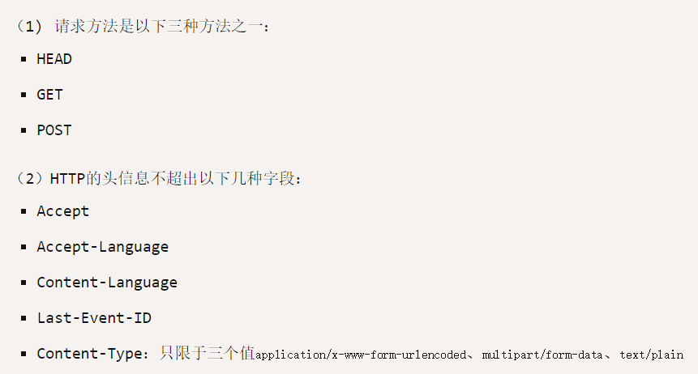

这是为了兼容表单（form），因为历史上表单一直可以发出跨域请求。AJAX 的跨域设计就是，只要表单可以发，AJAX 就可以直接发。

凡是不同时满足上面两个条件，就属于非简单请求。

- 简单请求：
对于简单请求，浏览器直接发出CORS请求。具体来说，就是在头信息之中，增加一个Origin字段。

下面是一个例子，浏览器发现这次跨源AJAX请求是简单请求，就自动在头信息之中，添加一个Origin字段。

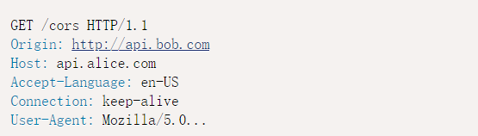

如果Origin指定的源，不在许可范围内，服务器会返回一个正常的HTTP回应。浏览器发现，这个回应的头信息没有包含Access-Control-Allow-Origin字段（详见下文），就知道出错了，从而抛出一个错误，被XMLHttpRequest的onerror回调函数捕获。注意，这种错误无法通过状态码识别，因为HTTP回应的状态码有可能是200。

如果Origin指定的域名在许可范围内，服务器返回的响应，会多出几个头信息字段。



- Access-Control-Allow-Origin

该字段是必须的。它的值要么是请求时Origin字段的值，要么是一个*，表示接受任意域名的请求。

- Access-Control-Allow-Credentials

该字段可选。它的值是一个布尔值，表示是否允许发送Cookie。默认情况下，Cookie不包括在CORS请求之中。设为true，即表示服务器明确许可，Cookie可以包含在请求中，一起发给服务器。这个值也只能设为true，如果服务器不要浏览器发送Cookie，删除该字段即可。

- Access-Control-Expose-Headers

该字段可选。CORS请求时，XMLHttpRequest对象的getResponseHeader()方法只能拿到6个基本字段：Cache-Control、Content-Language、Content-Type、Expires、Last-Modified、Pragma。如果想拿到其他字段，就必须在Access-Control-Expose-Headers里面指定。

WithCredentials属性：

面说到，CORS请求默认不发送Cookie和HTTP认证信息。如果要把Cookie发到服务器，一方面要服务器同意，指定Access-Control-Allow-Credentials字段。

另一方面，开发者必须在AJAX请求中打开withCredentials属性。

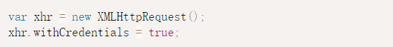

如果要发送Cookie，Access-Control-Allow-Origin就不能设为星号，必须指定明确的、与请求网页一致的域名。同时，Cookie依然遵循同源政策，只有用服务器域名设置的Cookie才会上传，其他域名的Cookie并不会上传，且（跨源）原网页代码中的document.cookie也无法读取服务器域名下的Cookie。

- 非简单请求

